República Argentina

SECRETARIA DE AGRICULTURA, GANADERIA Y PESCA

INSTITUTO NACIONAL DE TECNOLOGIA AGROPECUARIA

CONVOCATORIA ABIERTA

PARA CUBRIR EL PUESTO DE:

DIRECTOR/A NACIONAL
Sede funcional ciudad autónoma de buenos aires

INSCRIPCIONES:
Del 30 de mayo al 7 de junio de 2023 – 12 horas

BUENOS AIRES
2023

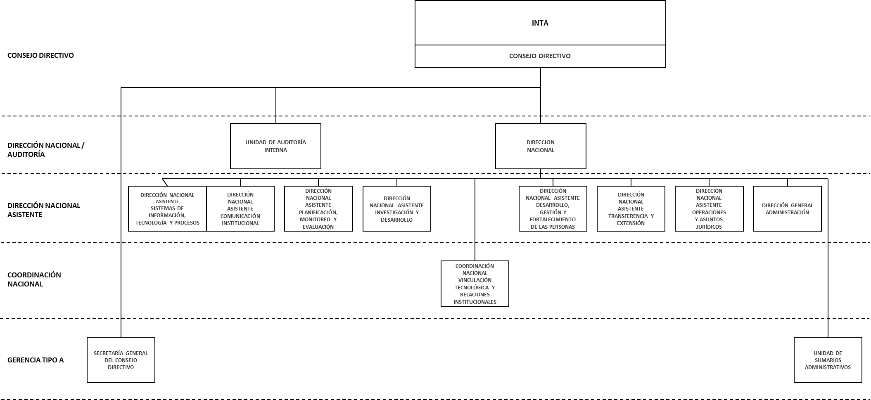

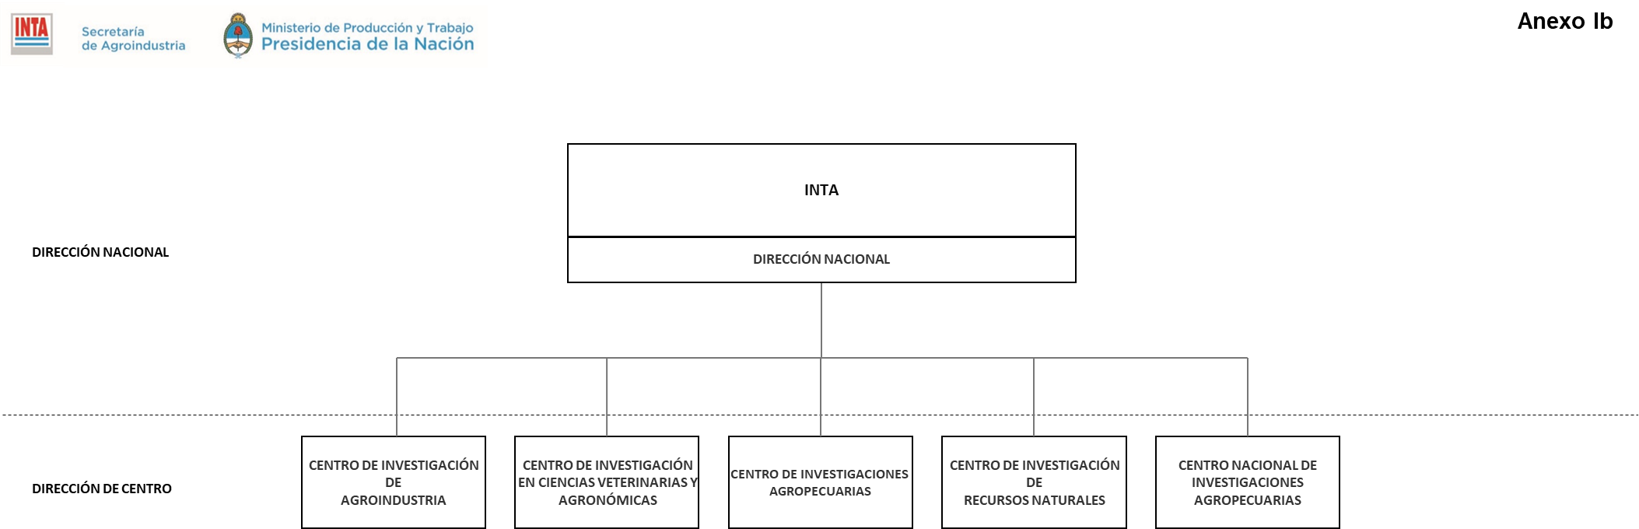
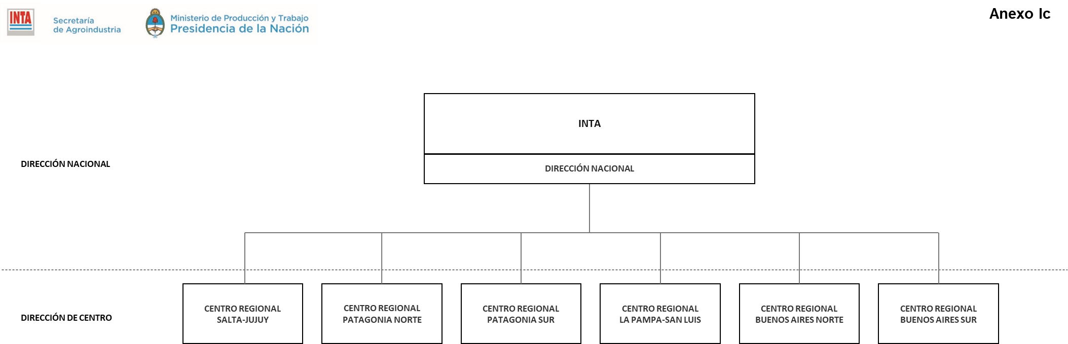

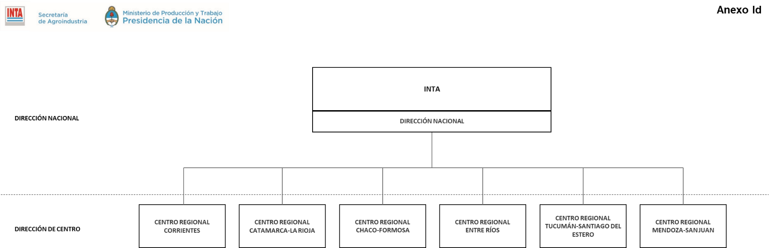

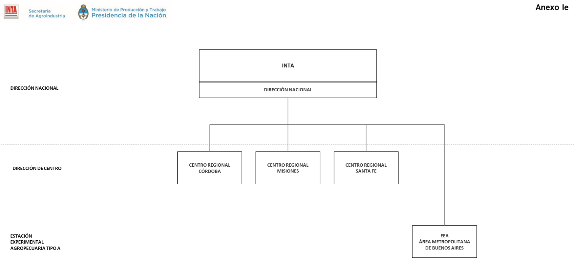

REQUISITOS GENERALES PARA EL INGRESO AL INTA
Parte pertinente del Convenio Colectivo de Trabajo Sectorial para el Personal del INTA

CAPÍTULO IV – INGRESO, EGRESO Y REINGRESO

Artículo 9°.- Los requisitos mínimos de ingreso al INTA son:

a) Ser argentino nativo, por opción o naturalizado. La excepción a este requisito será resuelta conforme a la normativa vigente.
b) Reunir las condiciones de idoneidad exigidas para el puesto, que se acreditará mediante los regímenes de selección que se establezcan.
c) Poseer condiciones de conducta.
d) Acreditar mediante examen preocupacional poseer la aptitud psico-técnica para el puesto.

Artículo 10°.- PROHIBICIONES – Sin perjuicio de lo establecido en el artículo anterior no podrán ingresar al INTA las personas incursas en las causales establecidas en el Artículo Nº 5º del Anexo de la Ley Nº 25.164.

Parte pertinente de la Ley Nº 25.164

Artículo 5º — Sin perjuicio de lo establecido en el artículo anterior no podrán ingresar:
a) El que haya sido condenado por delito doloso, hasta el cumplimiento de la pena privativa de la libertad, o el término previsto para la prescripción de la pena.
b) El condenado por delito en perjuicio de la Administración Pública Nacional, Provincial o Municipal.
c) El que tenga proceso penal pendiente que pueda dar lugar a condena por los delitos enunciados en los incisos a) y b) del presente artículo.
d) El inhabilitado para el ejercicio de cargos públicos.
e) El sancionado con exoneración o cesantía en la Administración Pública Nacional, Provincial o Municipal, mientras no sea rehabilitado conforme lo previsto en los artículos 32 y 33 de la presente ley.
f) El que tenga la edad prevista en la ley previsional para acceder al beneficio de la jubilación o el que gozare de un beneficio previsional, salvo aquellas personas de reconocida aptitud, las que no podrán ser incorporadas al régimen de estabilidad.
g) El que se encuentre en infracción a las leyes electorales y del servicio militar, en el supuesto del artículo 19 de la Ley 24.429.
h) El deudor moroso del Fisco Nacional mientras se encuentre en esa situación.
i) Los que hayan incurrido en actos de fuerza contra el orden institucional y el sistema democrático, conforme lo previsto en el artículo 36 de la Constitución Nacional y el Título X del Código Penal, aun cuando se hubieren beneficiado por el indulto o la condonación de la pena.

DIRECTOR/A NACIONAL
MISION
Dirigir la ejecución de las políticas emanadas del Consejo Directivo, coordinando la gestión de la estructura vertical y programática en cada una de las dependencias del Instituto Nacional de Tecnología Agropecuaria de acuerdo con su función específica a fin de posicionar al Organismo como una institución pública protagonista de los sistemas de innovación del Sistema Agropecuario, Agroalimentario y Agrobioindustrial (SAB) y de la sociedad en general en un marco de sostenibilidad ambiental, inclusión social y equidad.

COMPETENCIAS

- Asesorar al Consejo Directivo asistiéndolo para la toma de decisiones en temas institucionales que así lo requieran; hacer cumplir sus resoluciones y mantenerlo informado sobre la evolución de la gestión del Organismo.
- Entender en la gestión integral de las actividades del Instituto para el cumplimiento de los objetivos fijados en el Plan Estratégico Institucional (PEI) y en el Plan de Mediano Plazo (PMP) vigentes.
- Entender en la formulación del Plan Estratégico Institucional (PEI) y del Plan de Mediano Plazo (PMP).
- Entender en la planificación, ejecución, seguimiento, evaluación e impacto, de las acciones estratégicas y operativas institucionales para abordar la resolución de los problemas y oportunidades identificados en el Sistema Agropecuario, Agroalimentario y Agrobioindustrial.
- Entender en la coordinación de cada una de las unidades dependientes de la Dirección Nacional en las temáticas que le son propias contribuyendo a colaborar en la definición de lineamientos y acciones para abordar la resolución de los problemas y oportunidades identificados en el Sistema Agropecuario, Agroalimentario y Agrobioindustrial
- Entender en el funcionamiento de la Matriz Nacional conformada por la Dirección Nacional, las Direcciones Nacionales Asistentes, los Centro Regionales, los Centros de Investigación y los Programas Nacionales para el tratamiento de los objetivos estratégicos y de la gestión institucional que permitan alcanzar las metas aprobadas por el Consejo Directivo en el Plan de Mediano Plazo (PMP) vigente.
- Entender en la articulación entre los componentes estratégicos con el Grupo INTA.
- Entender en la política económica, financiera y patrimonial de la Institución, interviniendo en la definición del presupuesto anual, su distribución y supervisión de la ejecución adecuada.
- Entender en la gestión interinstitucional nacional e internacional y en la vinculación tecnológica con organismos públicos y privados tendientes a la identificación y captación de recursos extrapresupuestarios para proyectos de investigación o desarrollo de interés para la Institución.
- Entender en la estrategia de planificación, priorización, asignación, formación y promoción de los recursos humanos en el marco de igualdad de oportunidades y equidad de género para alcanzar los resultados fijados por el Consejo Directivo (CD) en el marco del Plan Estratégico Institucional (PEI) y Plan de Mediano Plazo (PMP) vigentes.
- Entender en las relaciones con instituciones y organismos públicos privados, nacionales e internacionales para fortalecer las capacidades institucionales que permitan alcanzar los objetivos fijados.
- Entender las acciones institucionales que incentiven la política de vinculación tecnológica con empresas y organizaciones públicas y privadas con el fin de promocionar la transferencia de tecnologías propias y la formación de emprendimientos de base tecnológica.
- Entender en la política de comunicación y difusión institucional con el fin de posicionar a la Institución en la sociedad, dando cuenta de sus acciones y poniendo en conocimiento de los ámbitos de interés los resultados obtenidos.
- Entender en las relaciones con las organizaciones gremiales a fin de asegurar el tratamiento de las cuestiones laborales en un marco de cooperación y articulación que facilite el logro de los objetivos institucionales.

REQUISITOS CUANTITATIVOS MINIMOS EXCLUYENTES

- Ser argentino nativo, por opción o naturalizado. La excepción a este requisito será resuelta conforme a la normativa vigente.
- No podrán presentarse a la convocatoria las personas que tengan más de sesenta y cinco (65) años de edad a la fecha de cierre de la misma.
- No podrán ingresar al INTA los postulantes incursos en las causales establecidas en el Artículo 5º del Anexo de la Ley 25.164.
- Título universitario de Ingeniero Agrónomo o Médico Veterinario otorgado por organismos oficiales o privados reconocidos oficialmente. Título de postgrado: como mínimo de nivel de maestría.
- Experiencia laboral de ejercicio profesional (de Ingeniero Agrónomo o Médico Veterinario) en instituciones u organizaciones públicas o privadas, preferentemente relacionadas con el sistema científico tecnológico, vinculado al Sistema Agropecuario, Agroalimentario y Agrobioindustrial, no inferior a QUINCE (15) años.
- Experiencia en el ejercicio de funciones directivas, gerenciales o de coordinación de programas o proyectos, en organizaciones públicas o privadas, preferentemente en organismos de investigación, transferencia tecnológica y/o desarrollo rural, no inferior a DIEZ (10) años

PERFIL
- REQUISITOS CUANTITATIVOS

  - Nivel Educacional

    - Título

- Título universitario de Ingeniero Agrónomo o Médico Veterinario otorgado por organismos oficiales o privados reconocidos oficialmente.
    - Capacitación recibida

- Título de postgrado: como mínimo de nivel de maestría
- Conocimientos acreditables acordes para la gestión o gerenciamiento de organizaciones, gestión de la innovación y/o el desarrollo, que aplique para el cargo al que se concursa.

  - Principales áreas de conocimiento
- Conocimiento de la problemática del sector Agropecuario, Agroalimentario y Agrobioindustrial nacional e internacional; políticas e impactos de la investigación y transferencia tecnológica en el desarrollo. Tendencias y prospectiva.
- Conocimiento detallado de los objetivos e instrumentación de las políticas públicas y de gobierno orientadas a los sistemas científico‐tecnológico y para el Sistema Agropecuario, Agroalimentario y Agrobioindustrial nacional e internacional.
- Amplios conocimientos del INTA, misiones y funciones, estructuras y mecanismos para la gestión operativa y programática institucional.
- Conocimientos sobre la misión y funcionamiento del Grupo INTA.
- Conocimiento de la cartera programática en vigencia: objetivos, resultados parciales e impacto; recursos y estrategias.
- Conocimiento pormenorizado del Plan Estratégico Institucional (PEI) y del Plan de Mediano Plazo (PMP) vigentes.
- Conocimiento de los mecanismos de gestión interna: planificación, monitoreo y evaluación de resultados, priorización, asignación y ejecución presupuestaria, política de recursos humanos y administración de personal, política de vinculación tecnológica y relacionamiento institucional, política de comunicación institucional.
- Conocimientos de los mecanismos de gestión interinstitucional nacional e internacional y de vinculación tecnológica con organismos públicos y privados para la identificación y captación de recursos extrapresupuestarios para proyectos de investigación o desarrollo de interés para la Institución.
- Conocimientos de la normativa vinculada a la identidad de género, a la protección y prevención de la violencia contra las mujeres, al medio ambiente, desarrollo sostenible y cambio climático y a la ley de ética de los funcionarios públicos.
- Conocimientos en los aspectos legales y normativos de la Institución y del Estado Nacional.
- Dominio del idioma inglés (lectura, redacción, conversación).
- Uso fluido de sistemas informáticos para nivel gerencial.

  - Experiencia Laboral

    - Antigüedad
- Experiencia laboral de ejercicio profesional (de Ingeniero Agrónomo o Médico Veterinario) en instituciones u organizaciones públicas o privadas, preferentemente relacionadas con el sistema científico tecnológico, vinculado al Sistema Agropecuario, Agroalimentario y Agrobioindustrial, no inferior a QUINCE (15) años.

    - Habilidades gerenciales
- Experiencia en el ejercicio de funciones directivas, gerenciales o de coordinación de programas o proyectos, en organizaciones públicas o privadas, preferentemente en organismos de investigación, y transferencia tecnológica y/o desarrollo rural, no inferior a DIEZ (10) años.
- Experiencia en coordinación de equipos de planificación, ejecución y evaluación por resultados de proyectos de investigación y programas de desarrollo rural.
- Experiencia en gerenciamiento de recursos humanos con funciones de conducción y coordinación de grupos técnico - profesionales, preferentemente en instituciones de investigación, transferencia de tecnología y extensión agropecuaria.
- Experiencia en planificación, manejo presupuestario, determinación de prioridades, control de gestión y evaluación de actividades.
    - Habilidades técnicas
- Experiencia en planificación y análisis estratégico vinculado con la investigación y desarrollos agropecuarios.
- Metodología e instrumentos de planificación, evaluación y control relacionada al sector agropecuario
- Métodos para la fijación de prioridades y su aplicación para la asignación de recursos en organismos de ciencia y técnica con orientación agropecuaria y/o agrobioindustrial.
- Habilidades para la identificación y captación de recursos extrapresupuestarios para proyectos de investigación o desarrollo de interés para la Institución.

3.4- Producción Científica y Tecnológica.

Preferentemente contar con:
    - Trabajos, informes y/o publicaciones con referato.
    - Libros / Capítulos de libros.
    - Trabajos / Publicaciones de difusión.
    - Desarrollos tecnológicos, sociales u organizacionales documentados.
    - Desarrollos con propiedad intelectual, trasferencia tecnológica, patentes, consultorías.

- REQUISITOS CUALITATIVOS

  - Capacidades

- Capacidad de pensamiento crítico y prospectivo.
- Capacidad para el análisis y la evaluación de políticas públicas y de Gobierno.
- Capacidad para el manejo de las relaciones institucionales y extrainstitucionales.
- Capacidad para la toma de decisiones.
- Capacidad para el análisis y la síntesis.
- Capacidad para la dirección y coordinación estratégica.
- Capacidad para comunicar e informar.
- Capacidad para la negociación y el manejo de conflictos.
- Capacidad de planificación operativa y estratégica.
- Capacidad para adaptarse a los contextos cambiantes

  - Cualidades y Habilidades Instrumentales

- Autonomía
- Flexibilidad
- Vocación de servidor/a público/a.
- Liderazgo
- Dinamismo e iniciativa.
- Adaptación al medio.
- Responsabilidad e integridad.
- Promoción de equipos interdisciplinarios.
- Creatividad.
- Perseverancia y tenacidad.
- Habilidad de negociación.
- Comportamiento ético.
- Pensamiento sistémico y prospectivo.

- Puesto a Cubrir:
Llamado a Convocatoria Abierta – Resolución Nº 266/23

- DIRECTOR/A NACIONAL
Sede funcional : Ciudad Autónoma de Buenos Aires

- Condiciones de Revista

Ingreso a la Planta Permanente del INTA en el
GRUPO Profesional
NIVEL 14
GRADO ESCALAFONARIO 24 a 27, a definir según los antecedentes del profesional seleccionado, en el caso de los profesionales externos a la institución. En caso que resulte designado un postulante perteneciente a la planta permanente del INTA, mantendrá su Grado Escalafonario.

- Jornada Laboral

Dedicación Exclusiva y el cumplimiento de ocho (8) horas diarias (ó cuarenta semanales) y la disposición al servicio de la Institución fuera de la Jornada laboral cuando circunstancias especiales lo requieren.

- Inscripción

Inscripciones: del 30 de mayo al 7 de junio de 2023 – 12 horas

- Cronograma tentativo
Se establece para la presente convocatoria el siguiente cronograma tentativo el que podrá ser modificado con excepción de las fechas que se establecen para el período de inscripción:

Instancias | Fechas estimativas
- Fecha de Inscripción | 30 de mayo al 7 de junio de 2023
- Recibimiento de Postulaciones via postal con matasellos de hasta el día de cierre | 14 de junio de 2023
- Tareas a cargo de la Comisión de Preselección | Entre el 15 y el 22 de junio de 2023
- Evaluación Psicotécnica | Entre el 26 de junio y el 5 de julio de 2023
- Presentación Propuesta de Gestión | 4 de julio
- Entrevista con la Junta de Selección | 11 de julio de 2023
- Consideración de la Propuesta por parte del Consejo Directivo | Reunión 26 de julio de 2023

Definidos los procedimientos y efectuadas las citaciones a los candidatos, de no concurrir algún candidato a la misma y de no mediar justificativo y comunicación fehaciente de dicha inasistencia se considerará que el candidato ha desistido de su participación

- Método de Selección

Para la presente convocatoria se establece como metodología de selección las etapas que se detallan a continuación referidas al:

- Cumplimiento de los requisitos formales y cuantitativos mínimos excluyentes fijados en el perfil y en la presente disposición, y para quienes resulten preseleccionados
- Evaluación psicotécnica para evaluar aspectos y características de personalidad y actitudes con relación al puesto convocado
- Presentación de una Propuesta de Gestión y
- Entrevista técnica-situacional.

La Junta de Selección utilizará como Instrumento de Evaluación y Fundamentación una Tabla de Ponderación, en la cual se valoran los antecedentes curriculares con un puntaje máximo de 45%, y la evaluación de la entrevista y propuesta de gestión con una ponderación máxima de 55%.

- Comisión de Preselección

La Comisión de Preselección estará integrada integrantes del Consejo Directivo y de la Dirección Nacional Asistente de Desarrollo, Gestión y Fortalecimiento de las Personas. La misma tendrá a su cargo entre otras funciones: la verificación del cumplimiento de los aspectos formales por parte de los postulantes, la apertura de sobres para la verificación del cumplimiento de los requisitos cuantitativos del perfil, la solicitud de información complementaria que pudiera ser requerida a los postulantes, referentes o instituciones, etc. sobre los antecedentes consignados en la presentación, las consultas en bases de datos e información sobre aquellos aspectos vinculados al artículo 5 de la Ley 25.164 si fuera pertinente, todas aquellas gestiones necesarias que pudieren ser requeridas que faciliten el accionar de la Junta de Selección, el establecimiento de la nómina de postulantes preseleccionados a entrevista y el mantenimiento de la coordinación informativa con la Junta de Selección.

La Comisión de Preselección se reunirá conforme al cronograma establecido en la Sede Central del INTA, en forma presencial y con estricto cumplimiento de los protocolos de prevención de COVID-19 vigentes Dicha Comisión de Preselección deberá dejar constancia de lo actuado en un Acta.

- Evaluación Psicotécnica - Entrevista

Quienes resulten preseleccionados serán citados a una evaluación psicotécnica previa a la entrevista conforme a las pautas y en los tiempos que el profesional en psicología establezca.

- Entrevistas y Propuesta de Gestión

Quienes resulten preseleccionados serán citados a una entrevista técnica-situacional presencial con la Junta de Selección la cual se llevará a cabo en la Sede Central del INTA.
Los postulantes preseleccionados deberán presentar, cuando fueran citados a la entrevista una Propuesta de gestión conforme a las Pautas que se fijan en el Anexo de la Resolución del llamado.

- Junta de Selección

La Junta de Selección estará integrada por el Presidente del INTA y CUATRO (4) Vocales del Consejo Directivo, conforme lo establecido en el Apartado A, inciso a) del Anexo de la Resolución Nº 817/19.
Al respecto y con relación a los miembros del órgano de selección sólo se admitirán recusaciones y excusaciones con expresión de causa, resultando de aplicación a tal efecto, los Artículos Nº 17 y 30 del Código Procesal Civil y Procesal de la Nación
La Junta de Selección deberá dejar constancia de lo actuado en un Acta en la cual la deberá incluir:a) La nómina de candidatos ternados o elevados en orden de mérito. b) Fundamentación de los votos en disidencia, si correspondiera. c) Fundamentación técnica justificando la imposibilidad de elevar una terna en los casos previstos en el Artículo 50 del Convenio Colectivo de Trabajo Sectorial para el Personal del INTA, homologado por el Decreto Nº 127/2006.
La propuesta de la Junta de Selección será elevada a consideración del Consejo Directivo para su resolución

- Instrumento de Evaluación y Fundamentación

La Junta de Selección utilizará como Instrumento de Evaluación y Fundamentación una Tabla de Ponderación, en la cual se valoran los antecedentes curriculares con un puntaje máximo de 45%, y la evaluación de la entrevista y propuesta de gestión, con una ponderación máxima de 55%.

- Mayores Informes y Retiro de Bases

Página web
https://www.argentina.gob.ar/noticias/convocatoria-abierta-direccion-nacional-del-inta

- Forma de Presentación de las Solicitudes

Las personas interesadas en participar en el proceso de selección deberán presentar un sobre con la siguiente documentación:
- Formulario de Registro de Datos Personales disponible en la página web y que forma parte de las Bases del llamado;
- Copia del título de grado y postgrado que declare poseer los cuales deberán estar autenticados por escribano público o por los agentes autorizados de INTA a tal efecto. En el caso de los candidatos que pertenezcan a la planta permanente del INTA no será necesario que los títulos estén autenticados;
- Currículum Vitae actualizado
La documentación presentada deberá estar foliada conforme al siguiente orden: Formulario, Curriculum, constancia de títulos
Toda postulación que no contenga la documentación mencionada será considerada invalida

- Lugar DE PRESENTACIÓN de las Solicitudes

Las postulaciones podrán ser presentadas personalmente o enviadas por carta certificada con aviso de retorno, en sobre cerrado y firmado, identificado con la leyenda “CONVOCATORIA ABIERTA “DIRECTOR/A NACIONAL DEL INTA, indicando el nombre y apellido del postulante, únicamente en la sede Central del INTA/Mesa de Entradas, Rivadavia 1439, PB, CP 1033. Ciudad Autónoma de Buenos Aires conforme a la fecha de inscripción establecida.
Conforme al cronograma establecido:
1) El envío por correspondencia se aceptará siempre que: a) El matasellos no tenga fecha y hora posterior a la indicada para el cierre y b) Llegue al lugar de la presentación antes de transcurridos cinco (5) días hábiles de la fecha y hora de cierre. Pasado este plazo la solicitud no será admitida.
2) La presentación presencial del sobre vía en la Mesa de Entrada del INTA se aceptará hasta la fecha de cierre de inscripción fijada en el llamado.
Asimismo, deberán remitir copia de lo presentado en formato digital a geseleccion@inta.gob.ar, con copia a GDOSyDCINTA@gmail.com Asunto: Convocatoria Abierta Director/a Nacional (consignar el nombre según corresponda), dejando constancia que solo la presentación por sobre se considerará como presentación válida a la convocatoria

- Comunicaciones y Notificaciones del Resultado de la Selección

A efectos de las notificaciones correspondientes a estas convocatorias, cada postulante deberá fijar domicilio legal en el territorio de la República Argentina. Asimismo, deberán informar correo electrónico y teléfono de contacto a los efectos de cursar las notificaciones / citaciones que correspondan a lo largo del proceso.

Efectuadas las citaciones a los candidatos y de no mediar justificativo y comunicación fehaciente de dicha inasistencia se considerará que el candidato ha desistido de su participación
Los resultados de la presente convocatoria serán fehacientemente notificados a los interesados en forma individual y por escrito, dentro de los veinte (20) días hábiles contados a partir de la designación por parte de la autoridad facultada.

JUNTA DE SELECCIÓN - CAUSALES DE EXCUSACIÓN Y RECUSACIÓN

Art. 48 – Convenio Colectivo Sectorial para el personal del INTA

Con relación a los miembros del órgano de selección sólo se admitirán recusaciones y excusaciones con expresión de causa, resultando de aplicación a tal efecto, los Artículos Nº 17 y 30 del Código Procesal Civil y Procesal de la Nación, debiendo darse a publicidad las normas mencionadas, juntamente con las bases de la convocatoria.

Parte pertinente del Código Procesal Civil de la Nación
RECUSACION CON EXPRESION DE CAUSA
Art. 17. - Serán causas legales de recusación:
1) El parentesco por consanguinidad dentro del cuarto grado y segundo de afinidad con alguna de las partes, sus mandatarios o letrados.
2) Tener el juez o sus consanguíneos o afines dentro del grado expresado en el inciso anterior, interés en el pleito o en otro semejante, o sociedad o comunidad con alguno de los litigantes, procuradores o abogados, salvo que la sociedad fuese anónima.
3) Tener el juez pleito pendiente con el recusante.
4) Ser el juez acreedor, deudor o fiador de alguna de las partes, con excepción de los bancos oficiales.
5) Ser o haber sido el juez autor de denuncia o querella contra el recusante, o denunciado o querellado por éste con anterioridad a la iniciación del pleito.
6) Ser o haber sido el juez denunciado por el recusante en los términos de la ley de enjuiciamiento de magistrados, siempre que la Corte Suprema hubiere dispuesto dar curso a la denuncia.
7) Haber sido el juez defensor de alguno de los litigantes o emitido opinión o dictamen o dado recomendaciones acerca del pleito, antes o después de comenzado.
8) Haber recibido el juez beneficios de importancia de alguna de las partes.
9) Tener el juez con alguno de los litigantes amistad que se manifieste por gran familiaridad o frecuencia en el trato.
10) Tener contra la recusante enemistad, odio o resentimiento que se manifieste por hechos conocidos. En ningún caso procederá la recusación por ataques u ofensa inferidas al juez después que hubiere comenzado a conocer del asunto.
EXCUSACION
Art. 30. - Todo juez que se hallare comprendido en alguna de las causas de recusación mencionadas en el artículo 17 deberá excusarse. Asimismo, podrá hacerlo cuando existan otras causas que le impongan abstenerse de conocer en el juicio, fundadas en motivos graves de decoro o delicadeza.
No será nunca motivo de excusación el parentesco con otros funcionarios que intervengan en cumplimiento de sus deberes.

ANEXO II

PAUTAS PARA LA ELABORACIÓN DE LA PROPUESTA DE GESTIÓN
(para los postulantes preseleccionados)

La presentación de la Propuesta de Gestión para el desempeño del puesto tiene como finalidad que el postulante demuestre:
- ▪ Su capacidad para definir estrategias para cumplir con objetivos fijados en el Plan Estratégico Institucional (PEI) y Plan de Mediano Plazo (PMP)
- ▪ Su competencia para comprender las problemáticas y responder a las demandas del Sistema Agropecuario, Agroalimentario y Agrobioindustrial Argentino
- ▪ Sus conocimientos sobre los instrumentos de políticas públicas y de gobierno orientadas a los istemas científico-tecnológico y para el sector agropecuario

Consigna
Conforme a la Misión y Competencias establecidas se debe elaborar una Propuesta de Gestión para el desempeño del puesto de Director/a que determine su mejor organización y funcionamiento y que deberá estar vinculado al Plan Estratégico Institucional (PEI) y Plan de Mediano Plazo (PMP).

Estructura
La Propuesta de Gestión deberá estar estructurada de manera tal que contenga – esencialmente- su propuesta de gestión y planificación estratégica a 4 años para las áreas fundamentales de intervención en las que a su juicio se organizará el accionar de la Dirección a la que se presenta
Dicha propuesta deberá ser presentada en un documento de Word o PDF y podrá tener una extensión entre quince (15) y veinte (20) páginas como máximo.

Forma Envío
La Propuesta de Gestión deberá remitirse en soporte digital cinco (5) días antes de la fecha de entrevista con la Junta de Selección, a la dirección de correo electrónico: geseleccion@inta.gob.ar y GDOSyDCINTA@gmail.com con el ASUNTO: Propuesta APELLIDO POSTULANTE – DIRECTOR/A XXX

Forma de Presentación
El día citado a entrevista con la Junta de Selección, el postulante dispondrá de un máximo de treinta (30) minutos para exponer su Propuesta, teniendo a su disposición una notebook y proyector para efectuar la misma.

Información Respaldatoria:

PEI https://inta.gob.ar/documentos/plan-estrategico-institucional-2015-2030
PMP https://inta.gob.ar/sites/default/files/plan_de_mediano_plazo_2021-2025.pdf
Convenio Colectivo https://inta.gob.ar/documentos/convenio-colectivo-de-trabajo-sectorial-para-el-personal- del-inta-decreto-127-2006

Anexo I –
Convocatoria Abierta Dirección Nacional.

Nº de Orden:
Postulante

A - EVALUACIÓN CURRICULAR (45%)

ASPECTOS A EVALUAR | FACTOR DE PONDERACIÓN | PUNTAJE
1 – EDUCACIÓN (15%)
1.1 NIVEL EDUCACIONAL (Título y postgrado) | 6
1.2 CAPACITACIÓN NO FORMAL (Conocimientos) | 9
2- EXPERIENCIA LABORAL (30%)

1.1 TRAYECTORIA PROFESIONAL | 8
1.2 HABILIDADES GERENCIALES | 15
1.3. HABILIDADES TECNICAS | 7

B – EVALUACIÓN DE LA ENTREVISTA (55%)

CAPACIDADES | 12
CUALIDADES Y HABILIDADES | 8
PROPUESTA DE GESTIÓN | 36

TOTAL | 100

CONVOCATORIA ABIERTA
PARA CUBRIR EL PUESTO DE
Director/a …………………….
………………………………………..

FORMULARIO DE
REGISTRO DE DATOS PERSONALES

Postulante: ... ... ... ... ... ... ... ... ... ... ... ... ... ... ...

Gerencia de Diseño Organizacional, Selección y Desarrollo de Carrera

Previo a completar este Formulario de Registro de Datos Personales, nos gustaría
que, con sus propias palabras y en un máximo de 20 líneas, se presente:

.....................................................................................................……………..................

.....................................................................................................……………..................

.....................................................................................................……………..................

.....................................................................................................……………..................

.....................................................................................................……………..................

.....................................................................................................……………..................

.....................................................................................................……………..................

.....................................................................................................……………..................

.....................................................................................................……………..................

.....................................................................................................……………..................

.....................................................................................................……………..................

.....................................................................................................……………..................

.....................................................................................................……………..................

.....................................................................................................……………..................

.....................................................................................................……………..................

.....................................................................................................……………..................

.....................................................................................................……………..................

.....................................................................................................……………..................

.....................................................................................................……………..................

.....................................................................................................……………..................

INSTITUTO NACIONAL DE TECNOLOGÍA AGROPECUARIA  Gerencia DE DISEÑO ORGAZACIONAL, selección Y DESARROLLO DE CARRERA  REGISTRO DE DATOS PERSONALES  a |  | FOTO
Puesto al cual se postula: |  | Fecha

- DATOS PERSONALES
Apellidos |  | Nombres
Lugar de Nacimiento | Edad | País |  | Fecha
Documento de Identidad |  |  | C.U.I.T./C.U.I.L
Tipo y Nro. |  |  | Nro.
Estado Civil |  |  | Género según lo consignado en el DNI
Dirección (Calle y Número)
Localidad |  |  | Provincia | Cód. Postal:
Dirección de Correo Electrónico
 |  |  | Nombre de Usuario GDE
Teléfono de línea: |  |  | Teléfono móvil:

- DATOS PERSONAL INTA
Ubicación Escalafonaria | Antigüedad en el INTA | Legajo
Puesto ocupado:
Centro Regional o Investigación/Unidad:

- PERSONAS A QUIENES SE LES PUEDE DEJAR MENSAJES
Apellido y Nombres | Relación con Usted | Teléfono/e-mail

- DATOS EDUCACIONALES

- ESTUDIOS SECUNDARIOS

Establecimiento | Lugar | Título obtenido | Año

- ESTUDIOS TERCIARIOS/UNIVERSITARIOS

Establecimiento/Universidad | Lugar | Título obtenido

Título de Tesis

Fecha ingreso carrera: |  | Fecha egreso carrera:

Promedio General Carrera

Detalle de Matrícula Profesional (*) |  | Expedida por
Número
(*) En el caso de pertenecer a una profesión matriculada

- FORMACION DE POSTGRADO

- Estudios de Postgrado en curso

Universidad/ Institución/Ciudad/País | Nombre del  postgrado | Fecha  inicio | Cantidad Total  de materias / créditos | Estado de avance actual Nro. de materias/seminarios cursados/aprobados

- Estudios de Postgrados Finalizados

Título obtenido | Universidad Otorgante  (Indique Ciudad y País) | Fecha  Graduación

Título de Tesis

- EDUCACIÓN NO FORMAL

- CURSOS, TALLERES Y SEMINARIOS DE NO MENOS DE 10 HS. DE DURACION CORRESPONDIENTES A LOS ULTIMOS CINCO AÑOS.
(Comenzar por el más reciente)

3.1.1. VINCULADOS CON EL PUESTO AL QUE SE PRESENTA
Nombre del  Curso/Taller/Seminario | Lugar | Institución/es  Organizadora | Duración en horas o días | Mes  Año

3.1.2. GENERALES
Nombre del  Curso/Taller/Seminario | Lugar | Institución/es  Organizadora | Duración en horas o días | Mes  Año

3.1.2. VINCULADOS CON LAS SIGUIENTES TEMATICAS: Integridad, Ética y Transparencia; Diversidad e Inclusión, Tecnologías de Información y Comunicación, Informática Aplicada y Desarrollo Sostenible
Nombre del Curso | Lugar | Institución/es  Organizadora | Duración en horas o días | Mes  Año

- CONGRESOS, JORNADAS, SIMPOSIOS, REUNIONES CORRESPONDIENTES A LOS ULTIMOS CINCO AÑOS.

Nombre | Organizador/es | Sede | Calidad de participación | Tema presentado | Fechas

3.3. CONGRESOS, JORNADAS, SIMPOSIOS, REUNIONES Y SEMINARIOS REFERIDOS EXCLUSIVAMENTE A LA CAPACITACIÓN GERENCIAL
Nombre del  Curso/Taller/Seminario | Lugar | Institución/es  Organizadora | Duración en horas o días | Mes  Año

- ACTIVIDADES ACADÉMICAS
- DICTADO DE CURSOS, SEMINARIOS Y CONFERENCIAS
Nombre del curso/Seminario/Conferencia | Institución/Evento | Lugar | Fecha | Duración

- CARGOS DOCENTES
4.2.1. NIVEL SECUNDARIO
Establecimiento | Materia | Cargo | Fecha
 |  |  | Inicio | Finalización

4.2.2. NIVEL TERCIARIO
Establecimiento | Materia | Cargo | Fecha
 |  |  | Inicio | Finalización

4.2.3. NIVEL UNIVERSITARIO
Universidad  / Carrera de Grado | Materia | Cargo | Tipo de dedicación *  /Carga Horaria | Fecha
 |  |  |  | Inicio | Finalización

4.2.4. NIVEL POSTGRADO
Universidad /  Postgrado | Materia | Cargo | Tipo de dedicación *  /Carga Horaria | Fecha
 |  |  |  | Inicio | Finalización
(*) Simple, doble, exclusiva, etc.

5 HISTORIA LABORAL
Detalle en el punto 5.1 las funciones directivas/gerenciales /de coordinación y en el punto 5.2 el resto de su trayectoria laboral

5.1 – PUESTOS GerenciaLES /DIRECTIVOS /DE COORDINACION
(Comenzar por el último)

Nombre de la Empresa/Organismo |  |  |  |  | DENOMINACION DEL CARGO OCUPADO
Lugar de Trabajo |  |  |  |  | Área de sus Funciones
Período de Servicio: |  | a |  |  | Personal a Cargo:
 | mes/ año mes/ año |  |  |  | Apoyo:  Técnico:
Duración: | Años |  | meses |  | Profesional:
Breve descripción de sus tareas:

Motivo de egreso:

(Repetir el cuadro las veces que sea necesario y si desempeñó varios puestos en una misma empresa)

5.2 TRAYECTORIA LABORAL
(Comenzar por el último)

Nombre de la Empresa/Organismo |  |  |  |  | DENOMINACION DEL CARGO OCUPADO
Lugar de Trabajo |  |  |  |  | Área de sus Funciones
Período de Servicio: |  | a |  |  | Personal a Cargo:
 | mes/ año mes/ año |  |  |  | Apoyo:  Técnico:
Duración: | Años |  | meses |  | Profesional:
Breve descripción de sus tareas:

Motivo de egreso:

(Repetir el cuadro las veces que sea necesario)

5.3. a) Sintetice las tareas que desempeña actualmente.
b) Relacione su historia laboral con la descripción del perfil y las competencias propias del puesto motivo de la convocatoria.
c) ¿Cuáles de sus antecedentes laborales piensa que le serán útiles para desempeñarse en el puesto al que se postula? ¿Por qué? Detalle al menos tres.
d) Seleccione al menos dos Requisitos Cualitativos entre los Requisitos del puesto de Director/a. Describa, para cada uno, una situación de su historia laboral en que los haya puesto en práctica, indicando en forma concreta sus acciones y resultados obtenidos.

- PRINCIPALES AREAS DE CONOCIMIENTO

6.1. GENERALES

Áreas o temas conocidos  (a su criterio) | Grado |  |  |  | Adquirido en:
 | Exc. | MB | B | R

6.2. Referidas SÓLO a los Requisitos exigidos para el desempeño del puesto al cual se postula (Extraiga o sintetice las áreas de conocimiento que correspondan).

Áreas o temas conocidos  (a su criterio) | Grado |  |  |  | Adquirido en:
 | Exc. | MB | B | R
Exc.: Excelente - MB: Muy Bueno - B: Bueno - R: Regular

- PUBLICACIONES Y TRABAJOS – PRODUCCION CIENTÍFICA Y TECNOLÓGICA

7.1. TRABAJOS, INFORMES Y/O PUBLICACIONES CON REFERATO.
LIBROS / CAPITULOS DE LIBROS. TRABAJOS / PUBLICACIONES DE DIFUSION.

Título | Fecha | Tipo de Trabajo (*) | Referencia Bibliográfica | ¿Está Publicado? (**)
(*) Monografía, Journal, Artículo, etc.
(**) Especificar ISBN o Página Web si corresponde

Fecha Última Publicación: | Nacional……..…/……..…./…….…. | Internacional………./……..../……….

7.2. DESARROLLOS TECNOLÓGICOS, SOCIALES U ORGANIZACIONALES DOCUMENTADOS.
DESARROLLOS CON PROPIEDAD INTELECTUAL, TRANSFERENCIA TECNOLÓGICA. PATENTES, CONSULTORIAS.

- CONOCIMIENTO DE IDIOMAS

Idioma | Lee |  |  | Escribe |  |  | Habla
 | Exc. | Bien | Reg. | Exc. | Bien | Reg. | Exc. | Bien | Reg.

Diploma / Certificación | Establecimiento | Fecha de Obtención

- BECAS OBTENIDAS

Institución Otorgante | Fechas |  | País | Tema
 | Iniciac. | Finaliz. |  | de la Beca

- DISTINCIONES Y PREMIOS RECIBIDOS

Nombre | Institución Otorgante | Fecha

- REFERENCIAS PROFESIONALES Y PERSONALES

  - Nacionales
Apellido y Nombres | Tiempo que lo conoce | Función que desempeña | Teléfono

  - Internacionales
Apellido y Nombres | Tiempo que lo conoce | Función que desempeña | Teléfono

- ASOCIACIONES, SOCIEDADES O INSTITUCIONES A LAS QUE PERTENECE
Nombre de la Institución | País | Fecha  de Inicio y Fin | Cargo desempeñado

- OTRAS ACTIVIDADES QUE NO SE ENCUADREN EN LOS PUNTOS ANTERIORES Y QUE RESULTEN DE RELEVANCIA.

- INDIQUE LOS MOTIVOS POR LOS CUALES SE PRESENTA A LA CONVOCATORIA

- DOCUMENTACIÓN QUE ACOMPAÑAN A LA PRESENTE SOLICITUD
Exigidos por la normativa que regula la presente convocatoria

Formulario de Registro de Datos Personales (obligatorio)
Curriculum Vitae (obligatorio)
Copia de Título de educación superior universitaria (obligatorio)*
Copia Títulos de postgrado* (obligatorio si el perfil lo requiere)
Otros (indicar):
* autenticados por escribano público o por los agentes autorizados del INTA a tal efecto en el caso de los candidatos que no pertenezcan a la planta permanente del INTA. En el caso de que el postulante pertenezca a la Planta Permanente del INTA no será necesario que los títulos estén autenticados.

Se recuerda que conforme a la normativa establecida en el llamado la documentación presentada deberá estar foliada conforme al siguiente orden: Formulario, Curriculum, y constancia de títulos.

- DECLARO QUE :

- Todos los datos consignados en el presente Formulario de Registro de Datos Personales son fidedignos;
- Las copias y demás documentación entregadas son auténticas o copia fiel de sus respectivos originales y que en caso que así lo requiera el INSTITUTO NACIONAL DE TECNOLOGÍA AGROPECUARIA me comprometo a presentar la documentación adicional que se me solicite para acreditarlos como verdaderos tomando conocimiento que cualquier inexactitud que se compruebe dará lugar a la exclusión;
- Que reúno los requisitos previstos en los artículos 9 y 10 de Decreto Nro 127/06, a los que acepto conocer y aceptar;
- Que conozco y acepto las condiciones del llamado de la convocatoria en la que solicito participar, tomando conocimiento de la normativa que regula la convocatoria, de las condiciones y requisitos exigibles, del cronograma y de la metodología de las etapas del proceso de selección, evaluación psicotécnica, presentación de propuesta de Gestión y entrevista con la Junta de Selección.
- Que acepto que las notificaciones / citaciones que se correspondan a lo largo del proceso se efectúen en la dirección de correo electrónico y/o número de teléfono informado en el presente formulario.
- Que conozco y acepto que efectuadas las citaciones y de no mediar justificativo y comunicación fehaciente de dicha inasistencia se considerará que Ud ha desistido de su participación;
- Que conozco y acepto que toda postulación que no contenga la documentación requerida en la disposición de llamado será considerada invalida;
- Que acepto que la documentación entregada junto con este formulario no podrá ser reclamada al INTA bajo ningún concepto.

Lugar y Fecha:

Firma del Postulante

NO FOLIAR -NO INCLUIR ESTA HOJA EN SU PRESENTACION

Secretaría de Agricultura, Ganadería y Pesca

Instituto Nacional de Tecnología Agropecuaria

Dirección Nacional Asistente de Desarrollo, Gestión y Fortalecimiento a las Personas
Gerencia de Diseño Organizacional, Selección y Desarrollo de Carrera
E-mail: GDOSyDCINTA@gmail.com. Y geseleccion@inta.gob.ar

Página web https://www.argentina.gob.ar/noticias/convocatoria-abierta-direccion-nacional-del-inta

NO FOLIAR -NO INCLUIR ESTA HOJA EN SU PRESENTACION
Por favor, complete la siguiente ficha y envíela a geseleccion@inta.gob.ar y GDOSyDCINTA@gmail.com indicando en el asunto: “Ficha Postulante” y su nombre
SÍNTESIS DEL REGISTRO DE DATOS

PUESTO: DIRECTOR/A ………………………………

Apellido y Nombre:

Edad: años Estado Civil:

Domicilio: Código. Postal

Teléfonos de contacto: Celular:

Correo electrónico:

Estudios Universitarios:
Título:
Institución:
Año de Egreso:

Estudios de Postgrado:
Título:
Institución:
Año de Egreso:

Título de Tesis:

Resumen Trayectoria Laboral
1-OCUPACIÓN ACTUAL/ÚLTIMA:
Desde  mes/año | Hasta  mes/año | Total  Años y meses | Empresa / Institución | Puesto ocupado

2-CARGOS ANTERIORES
Desde  mes/año | Hasta  mes/año | Total  Años y meses | Empresa / Institución | Puesto ocupado
 |  |  | (Repetir el cuadro de ser necesario)

RECUERDE: Asimismo, deberá remitir copia de lo presentado en formato digital a geseleccion@inta.gob.ar, Asunto: Convocatoria Abierta Director/a (consignar el nombre según corresponda), SU ENVÍO NO CERTIFICA SU POSTULACIÓN AL PUESTO.LA PRESENTACIÓN SE REALIZA DE ACUERDO A LO ESTABLECIDO EN EL APARTADO “RÉGIMEN APLICABLE” DE ESTAS BASES

A efectos de las notificaciones correspondientes a esta convocatoria, los postulantes deberán fijar domicilio legal en el territorio de la República Argentina. Asimismo, deberán constituir correo electrónico, teléfono y domicilio a los efectos de las notificaciones que correspondan a lo largo del proceso.

